**DATOS PARA SOLIICTAR UNA NUEVA CITA**

Formulario de selección de motivos y ubicación del menor afectado, este formulario se divide en tres grupos “**Motivo de la Cita**”, “**Datos del Demandado o Agresor**” y ”**Ubicación del Menor Afectado**”. (Ver Fig. 1.h).

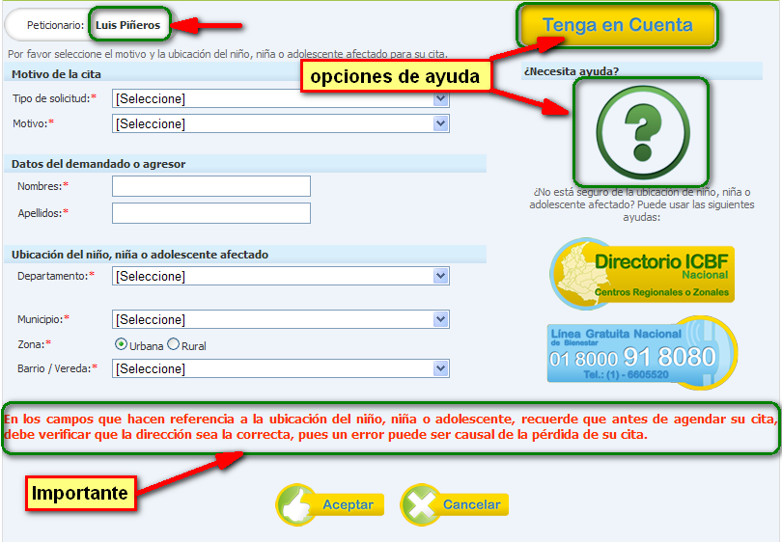

Fig. 1.h. Formulario de información de la cita.

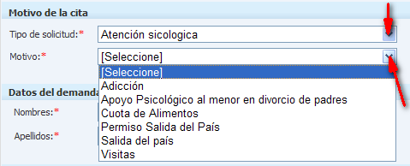

Fig. 1.i. Motivos de la Cita.

El usuario selecciona una de las opciones de la ventana de categorías y posteriormente elige uno de los motivos habilitados por tal categoría. (Fig. 1.i).

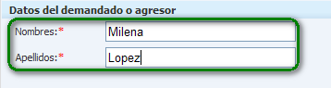

Fig 1.j. Datos del demandado o agresor.

El usuario debe ingresar el nombre y apellido de la persona implicada. (Ver Fig. 1.j).

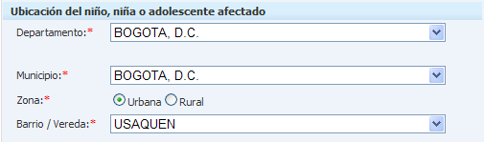

Fig. 1.k. Ubicación del Menor Afectado.

El usuario debe seleccionar de las opciones suministradas la que corresponda a la ubicación del menor. (Ver Fig. 1.k).



Fig. 1.l. Botones de confirmación o cancelación.

Luego de tramitar el formulario el usuario almacena la información y continúa con el proceso presionando el botón “**Aceptar**” o presiona el botón “**Cancelar**” terminando con el proceso y sale del formulario sin guardar la información. (Ver Fig. 1.l).

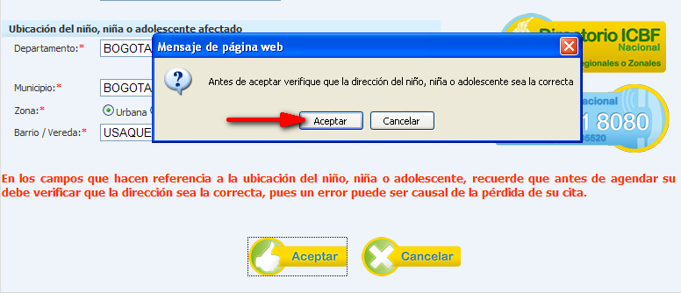

Fig. 1.m. Mensaje de confirmación.

El sistema, si el usuario presiona el botón “**Aceptar**”, presenta un mensaje de confirmación antes de almacenar y continuar con el proceso. (Ver Fig. 1.m). El usuario puede seleccionar la opción “**Cancel**” la que regresa al formulario de “**Selección de Motivos y Ubicación del Menor Afectado**” permitiendo modificar los datos acá suministrados, o la opción “**Aceptar**” que permite al sistema almacenar y continuar con el proceso.